Unidades Tecnológicas de Santander

Internet de las cosas (IOT)

Grupo B192

Docente
Eliecer Montero Ojeda

INFORME DE AVANCE – SEMANA 7

SafeKitchen IoT
Monitor de seguridad preventivo para adultos mayores e instalaciones departamentales.

María Fernanda Cáceres Ortiz

Brayan Sneider Rincon Ardila

5 de octubre de 2026

Tabla de contenido

Título del proyecto 3
1. Introducción 3
2. Tema de la semana y su aplicación en el proyecto 3
3. Objetivos del avance 4
3.1 Objetivo general 4
3.2 Objetivos específicos 4
4. Relación del avance con el documento técnico 4
5. Hardware y diagrama de conexión 5
6. Implementación de la comunicación serial 6
6.1 Configuración del puerto serial 6
6.2 Muestreo periódico de sensores 6
6.3 Presentación de datos en el Monitor Serial 6
7. Depuración y detección de valores fuera de rango 7
7.1 Validación de lecturas y manejo de errores 7
7.2 Umbrales y mensajes de alerta 7
7.3 Efecto de los umbrales en la detección de alertas 7
7.4 Pruebas de funcionamiento 7
8. Estado del avance 8
9. Código fuente comentado 9
9.1 Variables y constantes 9
9.2 Programa completo 10
10. Evidencias 12
11. Conclusiones 12
Bibliografía 12

Título del proyecto
SafeKitchen IoT: monitor de seguridad preventivo para adultos mayores e instalaciones departamentales.
Tema de la Semana 7: comunicación serial y depuración de dispositivos IoT.

Introducción
El presente documento recoge el avance del proyecto integrador SafeKitchen IoT correspondiente a la Semana 7 del curso Internet de las Cosas (IOT). A partir de esta semana el proyecto se actualiza de forma semanal con los temas vistos en clase, haciendo explícito en qué parte del prototipo se aplica cada uno de ellos.
El tema de esta semana fue comunicación serial y depuración de dispositivos IoT. Su aplicación en el proyecto consistió en construir un sistema de monitoreo serial sobre el ESP32 que lee la temperatura y la humedad con el sensor DHT11 y la luminosidad con el sensor LDR, muestra los valores en el Monitor Serial cada 2 segundos e identifica los valores fuera de rango mediante mensajes de alerta.
Este avance corresponde a la capa de Percepción de la arquitectura IOT definida en el documento técnico de la Semana 3 y es la base sobre la que se integrarán, en las semanas siguientes, el resto de sensores y las capas de red, procesamiento y aplicación.

Tema de la semana y su aplicación en el proyecto
La Tabla 1 relaciona cada concepto visto en la Semana 7 con la parte del proyecto donde se evidencia, e indica la sección de este documento en la que se explica.

Tabla 1
Conceptos de la Semana 7 aplicados en SafeKitchen IoT
Concepto visto en clase | Dónde se evidencia en SafeKitchen IoT | Sección
Comunicación serial y Monitor Serial | Inicio del puerto con Serial.begin(115200) en setup() y visualización de las lecturas en el Monitor Serial a 115200 baudios. | 6.1
Muestreo periódico sin bloquear el programa | Temporización con millis(), la variable ultimoMuestreo y la constante INTERVALO_MUESTREO (2000 ms), sin usar delay(). | 6.2
Lectura de sensores digitales y analógicos | DHT11 (señal digital, GPIO 4) para temperatura y humedad; LDR (señal analógica, GPIO 34) para luminosidad con analogRead(). | 5 y 6.2
Validación de datos y manejo de errores | Verificación con isnan() de las lecturas del DHT11 y mensaje [ERROR] cuando el sensor no responde. | 7.1
Depuración mediante mensajes de estado | Mensajes [OK], [ERROR] y [ALERTA] que informan el inicio del sistema, las fallas y las condiciones anómalas. | 7.1 y 7.2
Detección de valores fuera de rango | Umbrales TEMP_MAX, TEMP_MIN, HUM_MAX, HUM_MIN y LUZ_MIN, y variable alerta que indica si hubo condiciones fuera de rango. | 7.2
Pruebas con fallas inducidas | Pruebas de lectura normal, temperatura alta, sensor desconectado y luz insuficiente. | 7.4
Nota: Tabla elaborada por el autor.

Objetivos del avance

Objetivo general
Implementar en el prototipo de SafeKitchen IoT un sistema de monitoreo serial que lea temperatura, humedad y luminosidad cada 2 segundos, las muestre en el Monitor Serial e identifique valores fuera de rango, aplicando los conceptos de comunicación serial y depuración vistos en la Semana 7.

Objetivos específicos
      - Configurar la comunicación serial a 115200 baudios entre el ESP32 y el computador para visualizar los datos en tiempo real.
      - Leer la temperatura y la humedad con el sensor DHT11 (GPIO 4) y la luminosidad con el sensor LDR (GPIO 34) a intervalos de 2 segundos.
      - Validar las lecturas del DHT11 y reportar por el Monitor Serial las fallas de lectura.
      - Definir umbrales y generar mensajes de alerta cuando algún valor esté fuera de rango.
      - Documentar el código, el diagrama de conexión y las evidencias de funcionamiento.

Relación del avance con el documento técnico
El avance se articula con los requerimientos y la arquitectura definidos en el documento técnico de la Semana 3. La Tabla 2 muestra qué elementos de ese documento se cubren, total o parcialmente, con el trabajo de esta semana.

Tabla 2
Elementos del documento técnico cubiertos en la Semana 7
Elemento del documento técnico | Aporte del avance de la Semana 7
RF-02 Monitoreo de temperatura | Lectura de temperatura y humedad con el DHT11 y generación de alertas por temperatura alta o baja en el Monitor Serial. El envío del evento al módulo de procesamiento se integrará más adelante.
RF-03 Detección de luces encendidas | Lectura analógica de la luminosidad con el LDR, comparada contra el umbral LUZ_MIN. Esta lectura es la base para la detección de luces encendidas.
RNF-04 Confiabilidad | Validación de lecturas con isnan() para que una lectura inválida no genere una alerta falsa.
Capa 1 – Percepción | DHT11 y LDR conectados al ESP32 y funcionando (Tabla 12 del documento técnico).
Capa 2 – Red / Transporte | El ESP32 actúa como microcontrolador y el canal serial (USB) se usa como medio de depuración local antes de incorporar Wi-Fi y MQTT.
Nota: Tabla elaborada por el autor.
Los sensores MQ-2 y HC-SR04, el buzzer y las notificaciones remotas todavía no forman parte de este avance y se incorporarán en las semanas siguientes.

Hardware y diagrama de conexión
Para este avance se utilizó una tarjeta ESP32 DevKit V1, un sensor DHT11 (temperatura y humedad), un sensor LDR (fotorresistencia), una resistencia de 10 kΩ, una protoboard, cables Dupont macho-macho y un cable USB para alimentar la placa y comunicarla con el computador. La Tabla 3 detalla las conexiones realizadas.

Tabla 3
Conexiones del circuito
Componente | Terminal | Conexión en el ESP32
DHT11 | VCC | 3.3 V
DHT11 | GND | GND
DHT11 | DATA | GPIO 4
LDR | Extremo 1 | 3.3 V
LDR | Extremo 2 | GPIO 34 (nodo del divisor de voltaje)
Resistencia de 10 kΩ | Extremo 1 | GPIO 34 (nodo del divisor de voltaje)
Resistencia de 10 kΩ | Extremo 2 | GND
Nota: Tabla elaborada por el autor.
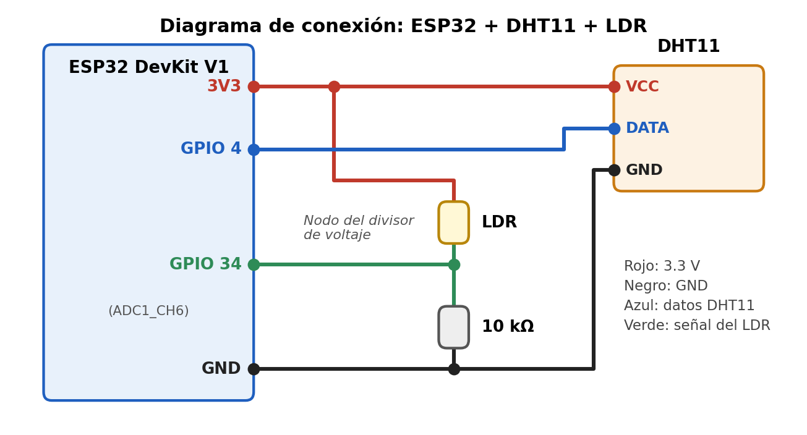

Figura 1. Diagrama de conexión del ESP32 con el DHT11 y el LDR
El LDR y la resistencia de 10 kΩ forman un divisor de voltaje: al aumentar la luz, la resistencia del LDR disminuye y el voltaje en el GPIO 34 sube. El convertidor analógico-digital del ESP32 entrega valores de 0 a 4095 (12 bits), por lo que una lectura baja indica poca luz. Se eligió el GPIO 34 porque pertenece al ADC1, cuyos pines siguen disponibles cuando se activa el Wi-Fi, a diferencia de los del ADC2.

Implementación de la comunicación serial

Configuración del puerto serial
En la función setup() se inicia la comunicación con Serial.begin(115200). La velocidad de 115200 baudios debe coincidir con la configurada en el Monitor Serial del Arduino IDE (Ctrl+Shift+M); si no coinciden, el texto aparece con caracteres ilegibles. Al arrancar, el sistema imprime un encabezado y los mensajes [OK] que confirman la inicialización del DHT11 y la configuración del LDR.

Muestreo periódico de sensores
El muestreo se realiza cada 2 segundos mediante millis(): en cada iteración de loop() se compara el tiempo transcurrido con INTERVALO_MUESTREO y solo entonces se leen los sensores. A diferencia de delay(), este enfoque no bloquea el microcontrolador, algo necesario cuando se agreguen tareas como la alarma local o el envío de notificaciones. En cada muestreo se leen la temperatura (readTemperature()), la humedad (readHumidity()) y la luminosidad (analogRead()).

Presentación de datos en el Monitor Serial
Los valores se imprimen con su etiqueta y unidad (°C y %), con un decimal para temperatura y humedad, y cada ciclo se separa con una línea divisoria para facilitar la lectura. Este formato es el que se observa en la captura de la Figura 2.

Depuración y detección de valores fuera de rango

Validación de lecturas y manejo de errores
El DHT11 puede devolver NaN (not a number) cuando no responde, por ejemplo si el cable de datos está suelto. Por eso, antes de usar los valores, el código verifica isnan(temperatura) || isnan(humedad). Si la lectura es inválida, imprime [ERROR] Fallo al leer el sensor DHT11 junto con la indicación de verificar las conexiones y termina el ciclo con return, evitando evaluar los umbrales con datos erróneos. Con esto se atiende el requerimiento de confiabilidad RNF-04 del documento técnico.

Umbrales y mensajes de alerta
Cada variable se compara con sus umbrales y, si está fuera de rango, se imprime un mensaje [ALERTA] y la variable alerta pasa a true. Si ninguna condición se cumple, se imprime [OK] Todos los valores en rango normal. La Tabla 4 resume los umbrales iniciales del prototipo.

Tabla 4
Umbrales de alerta del sistema
Variable | Constante | Valor inicial | Mensaje de alerta
Temperatura máxima | TEMP_MAX | 28.0 °C | [ALERTA] Temperatura ALTA
Temperatura mínima | TEMP_MIN | 15.0 °C | [ALERTA] Temperatura BAJA
Humedad mínima | HUM_MIN | 40.0 % | [ALERTA] Humedad BAJA
Humedad máxima | HUM_MAX | 80.0 % | [ALERTA] Humedad ALTA
Luminosidad mínima | LUZ_MIN | 500 (escala 0–4095) | [ALERTA] Iluminación INSUFICIENTE
Nota: Tabla elaborada por el autor.
Estos son los valores iniciales del prototipo y pueden ajustarse a las condiciones del lugar. En SafeKitchen se calibrarán según la cocina en la que se instale el dispositivo.

Efecto de los umbrales en la detección de alertas
La elección de los umbrales determina la sensibilidad del sistema. Un umbral máximo demasiado bajo (o uno mínimo demasiado alto) genera alertas constantes incluso en condiciones normales, y el usuario termina ignorándolas. Por el contrario, un umbral máximo demasiado alto (o uno mínimo demasiado bajo) hace que el sistema no detecte a tiempo una situación de riesgo. En una aplicación de seguridad como SafeKitchen, el umbral debe equilibrar la detección temprana del riesgo con la reducción de falsos positivos (RNF-04).

Pruebas de funcionamiento
Para comprobar la depuración del prototipo se definieron cuatro pruebas, que se resumen en la Tabla 5. La evidencia del funcionamiento se presenta en la sección 10.

Tabla 5
Pruebas de funcionamiento del sistema de monitoreo serial
Prueba | Procedimiento | Resultado esperado
Lectura normal | Cubrir el LDR y acercar la mano al DHT11. | Los valores cambian en el Monitor Serial.
Temperatura alta | Aplicar calor suave al DHT11. | Mensaje [ALERTA] Temperatura ALTA.
Sensor desconectado | Retirar el cable de datos del DHT11. | Mensaje [ERROR] Fallo al leer el sensor DHT11.
Luz insuficiente | Cubrir completamente el LDR. | Mensaje [ALERTA] Iluminación INSUFICIENTE.
Nota: Tabla elaborada por el autor.

Estado del avance
Al finalizar la Semana 7, el estado de los componentes del proyecto integrador es el siguiente:

Tabla 6
Estado de los componentes al finalizar la Semana 7
Componente | Estado | Descripción
Sensores | Funcional | DHT11 y LDR leyendo correctamente.
Comunicación serial | Funcional | Monitor Serial mostrando datos.
Depuración | Funcional | Mensajes de error y alerta.
Documentación | En proceso | Código comentado y diagramas.
Nota: Tabla elaborada por el autor.

Código fuente comentado

Variables y constantes
La Tabla 7 explica la función de cada variable y constante utilizada en el programa.

Tabla 7
Variables y constantes del programa
Nombre | Tipo | Función
DHT_PIN | Constante (#define) | Pin GPIO 4 al que se conecta la señal de datos del DHT11.
DHT_TYPE | Constante (#define) | Modelo de sensor que la librería DHT debe manejar (DHT11).
LDR_PIN | Constante (#define) | Pin analógico GPIO 34 donde se lee el divisor de voltaje del LDR.
TEMP_MAX, TEMP_MIN | Constantes (#define) | Límites superior e inferior de temperatura (°C) para generar alerta.
HUM_MAX, HUM_MIN | Constantes (#define) | Límites superior e inferior de humedad relativa (%) para generar alerta.
LUZ_MIN | Constante (#define) | Luminosidad mínima (escala 0–4095) por debajo de la cual la iluminación es insuficiente.
dht | Objeto DHT | Gestiona la comunicación con el sensor DHT11.
ultimoMuestreo | unsigned long (global) | Instante, en milisegundos, de la última lectura; permite controlar el intervalo.
INTERVALO_MUESTREO | const unsigned long | Tiempo entre lecturas: 2000 ms.
temperatura, humedad | float (local en loop) | Valores leídos del DHT11, en °C y en %.
luminosidad | int (local en loop) | Lectura analógica del LDR, de 0 (oscuro) a 4095 (muy iluminado).
alerta | bool (local en loop) | Indica si en el ciclo actual se detectó algún valor fuera de rango.
Nota: Tabla elaborada por el autor.

Programa completo
El código completo y comentado del prototipo se presenta a continuación y se encuentra en el archivo monitoreo_serial.ino.
/*
* SafeKitchen IoT - Monitoreo serial (Semana 7)
*
* Descripción: Lee temperatura, humedad y luminosidad,
* muestra los valores cada 2 segundos e identifica
* valores fuera de rango.
*
* Hardware: ESP32 + DHT11 + LDR
* Autores: María Fernanda Cáceres Ortiz y Brayan Sneider Rincon Ardila
* Fecha: 5 de octubre de 2026
*/

#include <DHT.h> // Librería para manejar el sensor DHT11

// ==================== CONFIGURACIÓN ====================
#define DHT_PIN 4 // Pin de conexión del DHT11 (GPIO4)
#define DHT_TYPE DHT11 // Tipo de sensor
#define LDR_PIN 34 // Pin analógico para LDR (GPIO34, ADC1)

// Umbrales de alerta
#define TEMP_MAX 28.0 // Temperatura máxima (°C)
#define TEMP_MIN 15.0 // Temperatura mínima (°C)
#define HUM_MIN 40.0 // Humedad mínima (%)
#define HUM_MAX 80.0 // Humedad máxima (%)
#define LUZ_MIN 500 // Luminosidad mínima (escala ADC 0-4095)

// ==================== OBJETOS ====================
DHT dht(DHT_PIN, DHT_TYPE); // Objeto que gestiona el sensor DHT11

// ==================== VARIABLES ====================
unsigned long ultimoMuestreo = 0; // Instante de la última lectura (ms)
const unsigned long INTERVALO_MUESTREO = 2000; // 2 segundos entre lecturas

// ==================== SETUP ====================
void setup() {
// Inicializar comunicación serial (debe coincidir con el Monitor Serial)
Serial.begin(115200);

// Mensaje de inicio
Serial.println("================================");
Serial.println(" SAFEKITCHEN IoT - MONITOREO");
Serial.println(" Semana 7 - Comunicación Serial");
Serial.println("================================");
Serial.println();

// Inicializar sensor DHT11
dht.begin();
Serial.println("[OK] Sensor DHT11 inicializado");
Serial.println("[OK] Sensor LDR configurado");
Serial.println();
Serial.println("Iniciando lecturas...");
Serial.println("--------------------------------");
}

// ==================== LOOP ====================
void loop() {
// Verificar si es momento de muestrear (sin bloquear con delay)
if (millis() - ultimoMuestreo >= INTERVALO_MUESTREO) {
ultimoMuestreo = millis();

// Leer sensores
float temperatura = dht.readTemperature(); // Temperatura en °C
float humedad = dht.readHumidity(); // Humedad relativa en %
int luminosidad = analogRead(LDR_PIN); // Luz: 0 (oscuro) a 4095 (claro)

// Verificar errores en la lectura
if (isnan(temperatura) || isnan(humedad)) {
Serial.println("[ERROR] Fallo al leer el sensor DHT11");
Serial.println(" Verifique las conexiones");
return; // Se omite este ciclo para no evaluar datos inválidos
}

// Mostrar datos en formato de tabla
Serial.println("=== LECTURA DE SENSORES ===");
Serial.print("Temperatura: ");
Serial.print(temperatura, 1);
Serial.println(" °C");

Serial.print("Humedad: ");
Serial.print(humedad, 1);
Serial.println(" %");

Serial.print("Luminosidad: ");
Serial.println(luminosidad);

// Verificar valores fuera de rango
bool alerta = false; // Se vuelve true si algún valor está fuera de rango

if (temperatura > TEMP_MAX) {
Serial.println("[ALERTA] Temperatura ALTA");
alerta = true;
} else if (temperatura < TEMP_MIN) {
Serial.println("[ALERTA] Temperatura BAJA");
alerta = true;
}

if (humedad < HUM_MIN) {
Serial.println("[ALERTA] Humedad BAJA");
alerta = true;
} else if (humedad > HUM_MAX) {
Serial.println("[ALERTA] Humedad ALTA");
alerta = true;
}

if (luminosidad < LUZ_MIN) {
Serial.println("[ALERTA] Iluminación INSUFICIENTE");
alerta = true;
}

if (!alerta) {
Serial.println("[OK] Todos los valores en rango normal");
}

Serial.println("--------------------------------");
}
}

Código 1. Sistema de monitoreo serial (monitoreo_serial.ino)

Evidencias
La Figura 2 muestra el Monitor Serial con el prototipo de SafeKitchen IoT en funcionamiento.
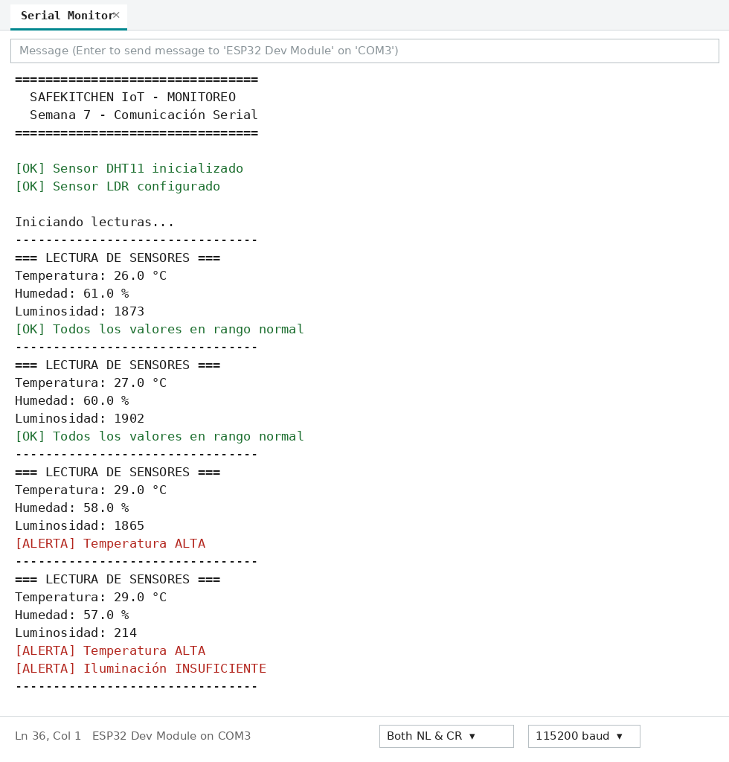

Figura 2. Monitor Serial con lecturas en tiempo real y una alerta activada

Conclusiones
      - La comunicación serial a 115200 baudios permite observar en tiempo real lo que hace el ESP32, lo que facilita verificar los sensores y detectar errores de conexión antes de integrar módulos más complejos.
      - El muestreo con millis() mantiene libre al microcontrolador, condición necesaria para las siguientes etapas del proyecto (alarma local, conectividad y notificaciones).
      - Validar las lecturas con isnan() y mostrar mensajes [ERROR] y [ALERTA] hace al sistema más confiable y más fácil de depurar, en línea con el requerimiento RNF-04.
      - Los umbrales deben calibrarse en la cocina donde se instale SafeKitchen IoT para equilibrar la detección temprana del riesgo con la reducción de falsos positivos.

Bibliografía
Al-Fuqaha, A. et al. (2019). Internet of Things: A Survey on Enabling Technologies, Protocols, and Applications.
Casado-Vara, R. & Prieto, J. (2020). Smart Buildings and IoT: Environmental Monitoring Approaches.
Madakam, S. et al. (2019). Internet of Things (IoT): A Literature Review.
Arduino. (s. f.). Serial. Arduino Documentation. https://docs.arduino.cc/language-reference/en/functions/communication/serial/
Espressif Systems. (s. f.). ESP32 Series Datasheet.

